1) Paleta de Cores Escolhida:

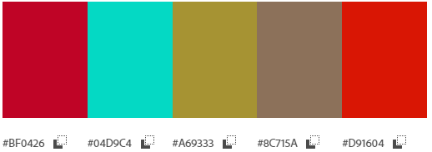

2) Fonte escolhida

fonte: Games

origem: <https://www.dafont.com/pt/search.php?q=games>

Prof Anderson Vanin

*Prof Anderson Vanin*